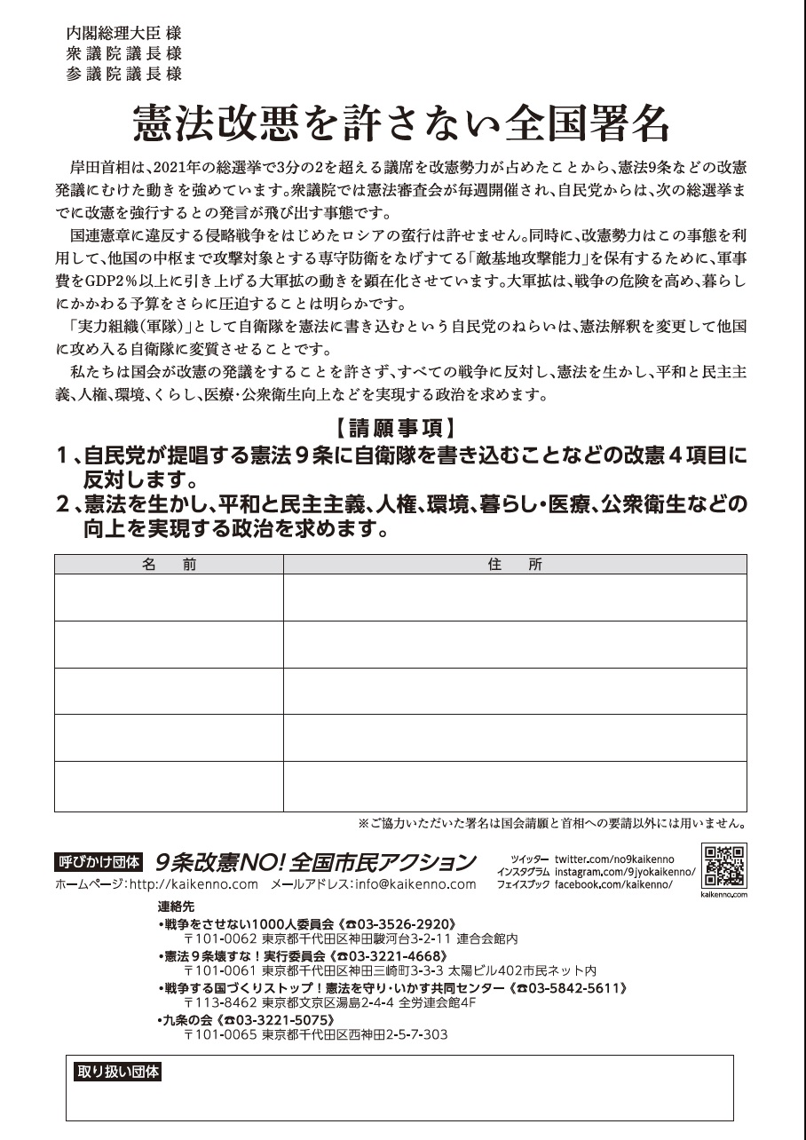

取り扱い団体

取り扱い団体